Sud-Ouest du 9 avril 2018

Désert médical en Lot-et-Garonne : pourquoi les maisons de santé ne suffisent pas

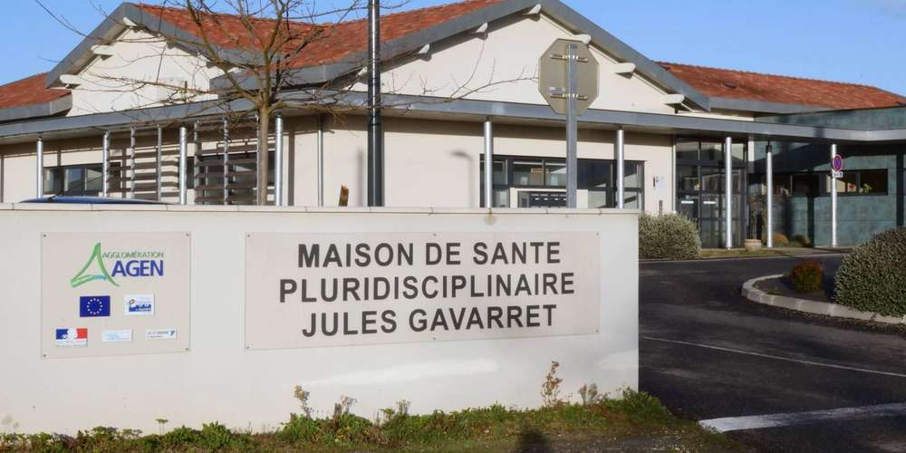
A Laplume, la maison médicale portée par un projet dynamique va s’agrandir. PHOTO THIERRY SUIRE

Ces structures qui coûtent cher aux collectivités n’ont pas attiré des quantités de jeunes médecins. Certains élus doutent de leur efficacité.

A Saint-Barthélémy-d’Agenais, à Tonneins et maintenant dans le Fumélois. Dans ces secteurs du département où la tension médicale est quasi maximale, c’est désormais le recours au salariat d’un médecin que les collectivités prescrivent pour lutter contre ce désert médical qui les gangrène. Cette solution, qui a le mérite de séduire la nouvelle génération de médecins pour qui l’exercice libéral ne serait plus la panacée, signifierait-elle de facto l’échec des Maisons de santé ?

La réalisation de ce type de structure qui coûte cher aux collectivités – le département en compte une douzaine – et qui faisait l’unanimité chez les élus aurait-elle trouvé ses limites ? Force est de reconnaître que celles-ci ne se sont pas garnies de fringants et jeunes médecins.

Certes, un couple de praticiens qui vient d’achever ses études s’est installé depuis décembre au sein de la structure de Casteljaloux. Mais c’est une exception. Les Maisons de santé pluridisciplinaires ne sont pas, à l’évidence, des aspirateurs à carabins.

Au point de faire douter certains élus de son utilité. « La structure n’est qu’un habillage », assène Didier Caminade, président de Fumel-Vallée du Lot, territoire sur lequel on compte deux Maisons de santé, à Penne-d’Agenais et à Saint-Sylvestre-sur-Lot, et une maison médicale à Tournon-d’Agenais. « Aucune des trois n’a attiré de nouveaux médecins, mais pour certaines, des praticiens qui exerçaient dans d’autres zones et dont le départ du coup a créé un certain désordre… », indique Didier Caminade.*

« A un million d’euros la maison de santé, on peut se poser des questions »

L’élu s’interroge donc sur les moyens mis en œuvre pour des résultats qu’il juge insuffisants. « A un million d’euros la maison de santé, on peut se poser des questions », insiste-t-il, même s’il convient que l’absence de Maison de santé peut être « un handicap ». « Les médecins seraient peut-être partis ailleurs, convient-il. Mais ce qui est une certitude, c’est que cela ne règle rien sur le plan de la désertification médicale ».

Un projet médical

Le maire de Penne-d’Agenais, Arnaud Devillers, nuance le propos : « A l’origine, la vocation d’une Maison de santé n’était pas d’attirer les médecins. On s’est trompé en se tenant ce discours. Une MSP cela permet d’abord à l’usager de bénéficier de l’ensemble de la réponse médicale sur un seul et même site. En en ce sens, c’est un élément d’attractivité. »

Marion Bouty, porte-parole de l’ISNAR-IMG (intersyndicale des internes en médecine générale) confirme. « La Maison de santé fait partie des solutions à mettre en œuvre. Mais ce n’est pas LA solution. En outre, les Maisons de santé doivent être l’émanation d’un projet médical partagé par les médecins du territoires sans quoi on expose à faire de cette structure une coquille vide ».

La représentante syndicale incite par ailleurs à « faire évoluer ces structures ». « Une labellisation universitaire de ces Maisons peut être obtenue désormais », indique Marion Bouty. L’idée ici est d’inciter les jeunes internes à pratiquer la médecine en milieu rural.

« A Roanne, un internat rural a vu le jour, poursuit la syndicaliste. Cela permet aux jeunes médecins de s’inscrire dans le territoire. » Le département de l’Aveyron a, par exemple, inversé la spirale négative en matière d’installation de médecins grâce aux praticiens locaux qui, en devenant maîtres de stage, ont permis de dédramatiser auprès des internes la pratique en milieu rural.

Élément attractif

L’élu marmandais Joël Hocquelet, également médecin, suit le dossier de la désertification médicale pour le compte du Conseil départemental. Dans cette affaire, il n’entend pas « faire de la langue de bois ». « La question de l’utilité des MSP dans la lutte contre la désertification médicale doit être posée, convient-il. Quand on interroge la jeune génération, elle répond dans son ensemble qu’elle souhaite travailler dans ce type de cadre pluridisciplinaire. C’est un donc un élément important d’attractivité. Mais c’est une structure qu’il faut faire vivre. A Port-Sainte-Marie, elle est très dynamique, comme à Laplume qui d’ailleurs va être agrandie [à Casteljaloux également, NDLR]. Il faut souligner que la quasi-totalité des médecins déjà installés ont rejoint ces structures sans lesquelles on aurait assisté à des départs en retraite bien plus précoces. »

Mais les jeunes se font toujours attendre. Est-ce un hasard si les territoires qui ont le plus souffert de la désindustrialisation, le Tonneinquais et le Fumélois, et qui ont donc un souci d’attractivité, sont les mêmes qui peinent le plus à recruter des médecins ? « L’attractivité d’un territoire est un ensemble de choses, convient Joël Hocquelet. La Maison de santé en est un, mais si elle était, à elle seule, le remède imparable à la désertification, cela se saurait… Mais le recours au salariat du médecin est, je le crains, du même ordre ». Joël Hocquelet examine cette option. « Un centre financé par le Conseil départemental a vu le jour en Saône-et-Loire où les médecins travaillent à 35 heures, indique-t-il. Il y a des questionnements à ce sujet : quelle gestion des gardes ? Celle des congés payés ? Va-t-il falloir embaucher quelqu’un pour gérer l’administratif puisque le tiers payant sera généralisé dans ce type de structure ? Quel modèle économique ? On connaît la situation budgétaire des collectivités… ».

